114 學年度井測學期末作業

H-8 井岩石物理解釋報告

使用 AI 工具：Claude (claude.ai)
計算區間：500–600 m
繳交日期：___________

使用資料說明
本次作業使用 H-8 井 LAS 檔案，選定計算區間為 500–600 m（共 100 m），資料步距 0.1524 m，共 657 筆。選定此區間的理由為：四條主要曲線（GR、RHOZ、NPHI、RLA5）均無缺失值，資料完整率 100%；且 GR 值介於 58–137 gAPI，砂頁岩交互明顯，適合進行完整的岩石物理解釋。
第一題：泥質含量（Vshale）
1. 選用的計算公式
本題採用線性 GR 法（Linear GR Index）計算泥質含量指標，公式如下：
IGR = (GR - GR_min) / (GR_max - GR_min)
Vshale = IGR
線性法為最基礎且最廣泛使用的 Vshale 估算方式，其假設 GR 值與泥質含量呈線性關係。對於年輕地層（如台灣新生代沉積層），線性法已能提供合理的估算結果，且計算透明、易於驗證，故本題採用此方法。
2. GR_min 與 GR_max 的設定依據
GR_min = 60 gAPI：在計算區間內，觀察 GR 曲線在低值段的穩定基線，選取代表純砂岩（clean sand）的 GR 下限值。區間內 GR 最低約 58 gAPI，取略高的 60 gAPI 以避免極端值影響。
GR_max = 135 gAPI：觀察 GR 曲線在高值段的穩定平台，選取代表純頁岩（pure shale）的 GR 上限值。區間內頁岩段 GR 集中於 125–137 gAPI，取 135 gAPI 作為純頁岩基線。
3. Vshale 垂向變化描述
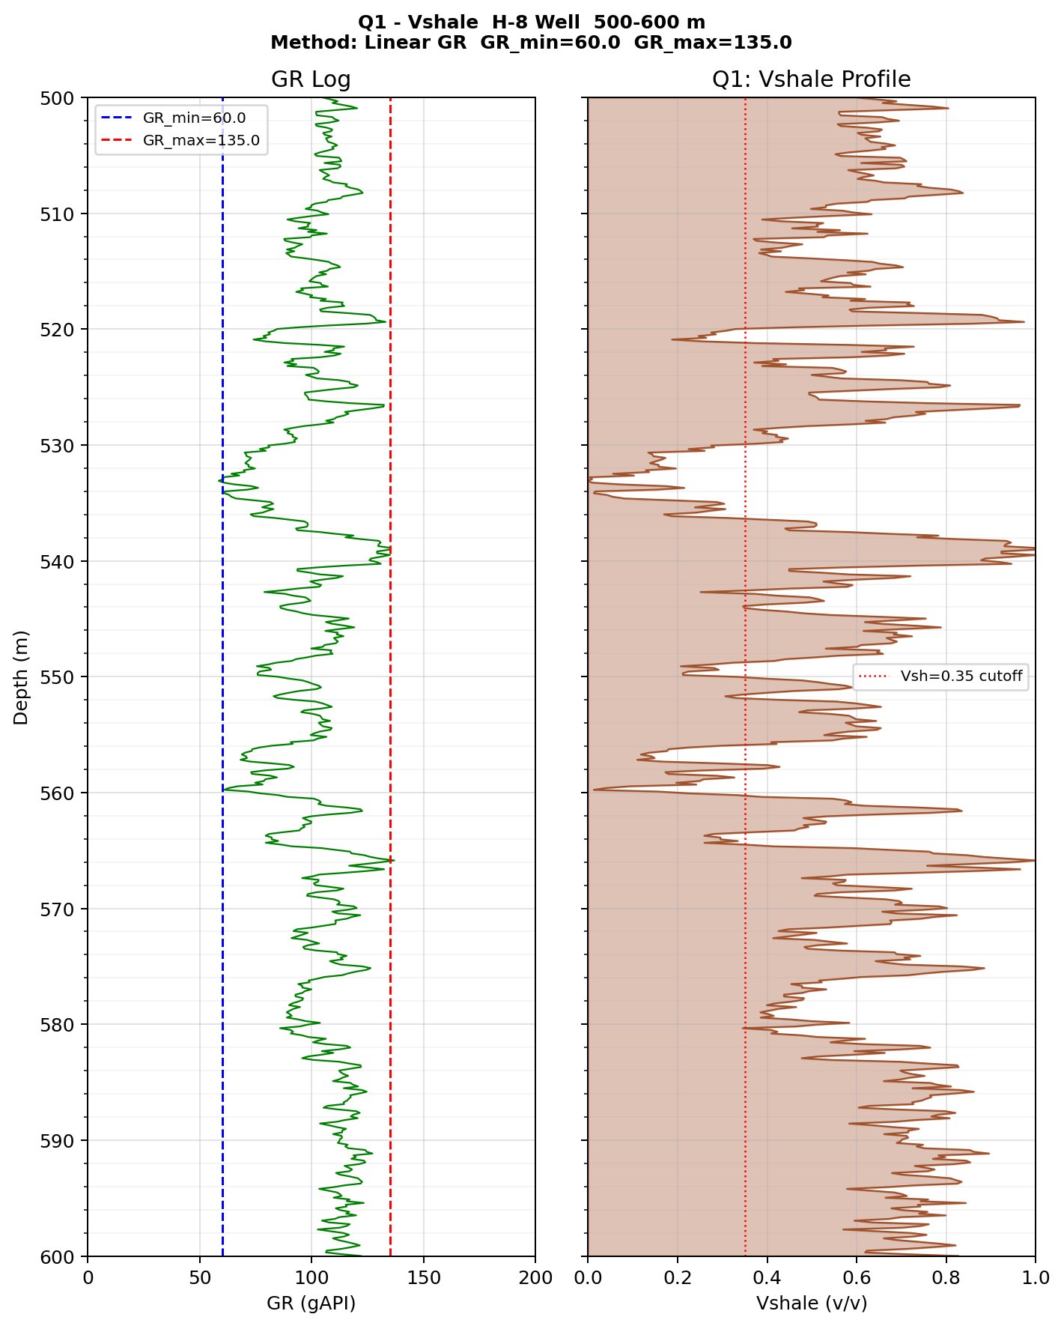
圖 1：Q1 GR 曲線與 Vshale 深度剖面（500–600 m）
由 Vshale 深度剖面可觀察到，500–600 m 區間整體泥質含量偏高，平均 Vshale 約 0.57，顯示此區間以泥質砂岩或砂頁岩互層為主，推測為河道或三角洲前緣的沉積環境。在 530–535 m 及 555–560 m 附近可見 GR 明顯降低、Vshale 低於 0.35 的清淨砂層，為本區間相對較乾淨的砂岩段。

第二題：有效孔隙度（PHIE）
1. 使用的井測曲線與校正邏輯
本題使用密度孔隙度法，以 RHOZ（密度曲線）計算總孔隙度（PHIT），再進行頁岩校正以得到有效孔隙度（PHIE）。計算公式如下：
PHIT = (RHOMA - RHOZ) / (RHOMA - RHOF)
PHIE = PHIT - Vshale × PHIsh
其中 PHIsh 為頁岩孔隙度，由區間內 GR > 125 gAPI 的層段取 PHIT 平均值估算，得 PHIsh = 0.303。泥質砂岩中，RHOZ 受頁岩影響偏低，若不校正會高估孔隙度。扣除頁岩束縛孔隙後，所得 PHIE 代表實際可供流體流通的有效孔隙空間。
2. RHOMA 與 RHOF 的選取依據
RHOMA = 2.65 g/cm³：為石英砂岩（quartz sandstone）的標準骨架密度。本井地層以砂岩為主，故採用石英骨架密度。若地層含碳酸鹽岩（方解石 2.71 g/cm³）應調整此值。
RHOF = 1.05 g/cm³：代表地層水密度。純淡水為 1.00 g/cm³，海水約為 1.10 g/cm³。本井位於 500–600 m 淺層，Rw 估算約 1.57 ohm·m，為微鹹水，故採用 1.05 g/cm³。地層水鹽度越高，RHOF 應越大，否則會低估孔隙度。
3. PHIT 與 PHIE 的比較
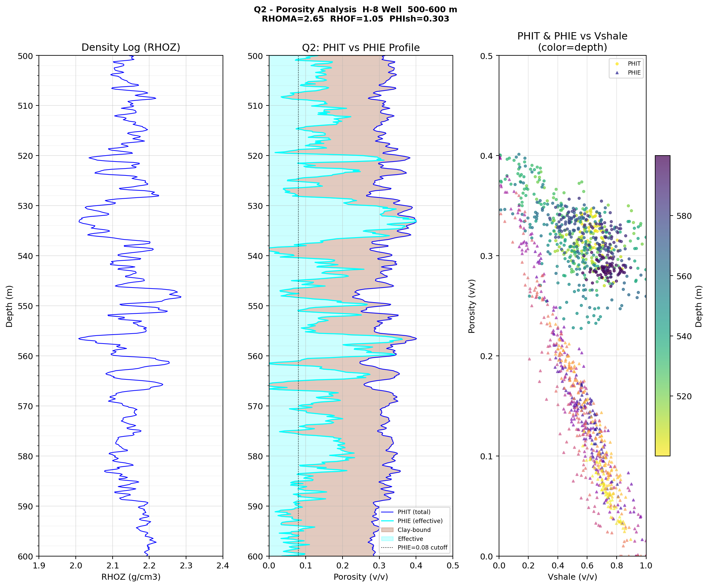
圖 2：Q2 密度曲線、PHIT/PHIE 深度剖面及交叉圖（500–600 m）
本區間 PHIT 平均值為 0.316，PHIE 平均值為 0.145，差值約 0.17，反映頁岩束縛孔隙佔相當大的比例。在高泥質含量層段，PHIE 趨近於零，而 PHIT 仍維持在 0.30 以上，顯示此部分孔隙為頁岩中的束縛孔隙，不具滲透性。在低 Vshale 的乾淨砂岩段（530–535 m），PHIT 與 PHIE 差異縮小，PHIE 可達 0.30 以上，有效孔隙較為發育。

第三題：水飽和度（Sw）
1. Rt 曲線的選用
本題選用 RLA5 作為地層真電阻率（Rt）。RLA5 為五種聚焦電阻率模式中探測深度最深者（約 60–90 cm），能反映未受鑽井液侵入污染的原狀地層電阻率，最能代表地層流體的真實狀態。
2. Rwa 視電阻率法估算地層水電阻率 Rw
Rwa 法的原理：若某一砂岩層為 100% 水飽和（Sw = 1），則依 Archie 公式 Rwa = Rt × φ^m / a = Rw。因此在完全水飽和的砂岩層，Rwa = Rw；若層段含油氣則 Rwa > Rw。
估算步驟：篩選乾淨水飽和砂岩層（Vsh < 0.25，PHIE > 0.08），計算各點 Rwa = RLA5 × PHIE²，取 Rwa 分佈的第 5 百分位數作為 Rw 估算值。
估算結果：Rw = 1.57 ohm·m。此值代表地層水電阻率較高，符合台灣淺層陸源沉積層地層水較淡（微鹹水）的特性，合理可信。
3. Sw 計算公式與參數設定
本題選用 Archie 公式：
Sw^n = (a × Rw) / (Rt × φ^m)
選用理由：乾淨砂岩段（Vsh < 0.35）以石英砂岩為主，Archie 公式具有足夠精度。若全區皆為高泥質砂岩，則應改用 Simandoux 或 Indonesia 公式以考慮黏土導電效應。
參數 | 數值 | 設定依據
a | 1.0 | 石英砂岩標準值
m | 2.0 | 中等膠結砂岩標準值
n | 2.0 | 一般砂岩標準值
Rw | 1.57 ohm·m | Rwa 法估算（5th percentile）
4. Sw 深度剖面與儲集潛力討論
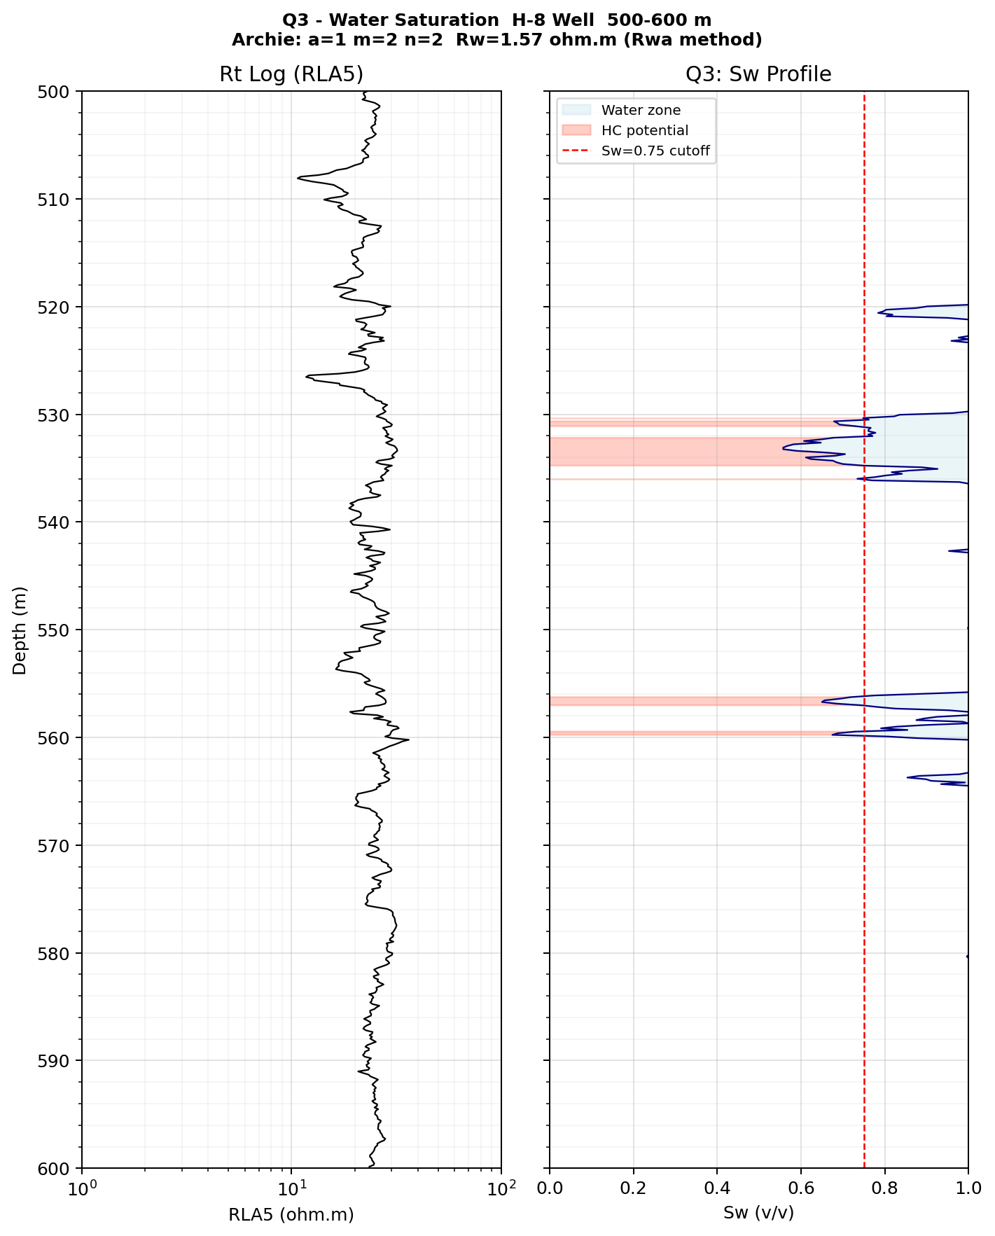
圖 3：Q3 Rt 曲線與 Sw 深度剖面（500–600 m）
本區間整體 Sw 平均值達 0.97，多數層段接近 1.0，顯示大部分地層為水飽和。在 530–535 m 及 556–557 m 附近，Sw 降低至 0.75 以下（最低約 0.56），搭配較低的 Vshale（< 0.35）與有效孔隙度 PHIE > 0.08，推測這兩個層段具有相對較佳的儲集潛力。

第四題：綜合解釋
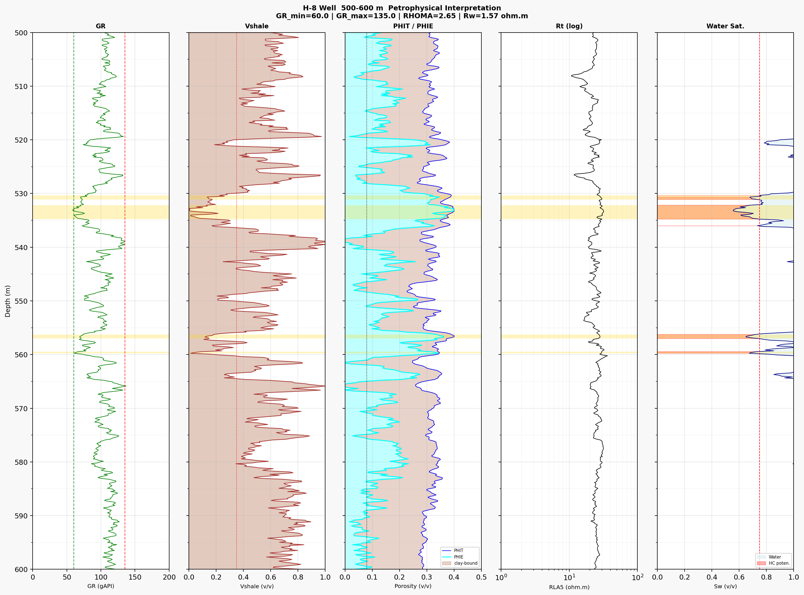
圖 4：Q4 五道綜合解釋圖，黃色標示潛力砂層（500–600 m）
1. 主要砂層段識別
綜合 Vshale、PHIE、Sw 三條曲線，以 Vsh < 0.35、PHIE > 0.08、Sw < 0.75 為判斷準則，識別出以下兩個主要潛力砂層段：
層段 | 深度範圍 | 厚度 | 平均 Vsh | 平均 PHIE | 平均 Sw
砂層 A | 530–535 m | ~5 m | 0.10 | 0.35 | 0.65
砂層 B | 556–557 m | ~1 m | 0.12 | 0.34 | 0.69
判斷依據：兩層段在 GR 曲線上均出現明顯低值窗口（GR < 80 gAPI），Vshale 降至 0.35 以下；密度孔隙度高（PHIE 達 0.30 以上）；同時 RLA5 略為升高，Sw 低於 0.75。雖然 Sw 未達典型烴類飽和標準（< 0.50），但在本井 Rw 偏高（1.57 ohm·m）的條件下，Sw = 0.65 已具一定儲集意義，不排除有殘餘烴類的可能。
2. 主要不確定性來源
本次計算最主要的不確定性來源為 Rw（地層水電阻率）的估算。若計算區間內無明確的水飽和砂岩段，Rwa 法估算的 Rw 可能偏高，直接影響所有 Sw 的計算結果。本次估算 Rw = 1.57 ohm·m，若實際 Rw 較低（如 0.5 ohm·m），砂層 A 的 Sw 將從 0.65 降至約 0.46，儲集意義將顯著提升。
此外，Archie 參數 m 與 n 採用標準值 2.0，若地層為高孔隙、低膠結的年輕砂岩，m 值可能低於 2.0，也會影響計算精度。綜合以上，Rw 對最終 Sw 結果的影響最大。
AI 使用說明
本作業使用 Claude（claude.ai）作為 AI 工具，協助完成以下工作：（1）讀取並解析 LAS 檔案，提取 GR、RHOZ、NPHI、RLA5 等曲線；（2）依照課程公式逐步計算 Vshale、PHIT、PHIE、Sw；（3）以 Python（matplotlib）繪製深度剖面圖；（4）設計並產出互動式 HTML 網頁程式（方案 B）。
AI 的建議與課程內容基本一致，使用 Linear GR 法、密度孔隙度法、Archie 公式均為課堂介紹之標準方法。與課程教學可能有出入之處：AI 建議以第 5 百分位數 Rwa 作為 Rw 估算值，而非取最小值，理由是避免受到異常點影響，此為工業實踐中的常見作法，供老師參考。

